学校各部门活动需政办协调内容

**桌牌：**如需桌牌，请至少提前一天与政办联系。

**茶水：**如需茶水，请至少提前一天与政办联系。

**背景：**请尽量自备背景，如需政办准备，请至少提前一天告知政办。

**桌牌摆放顺序：**

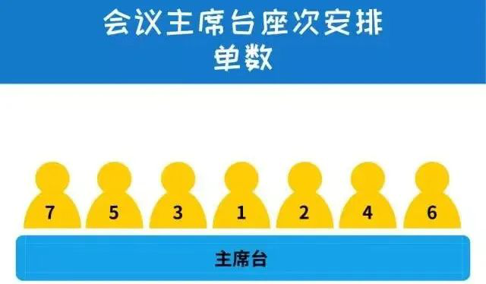

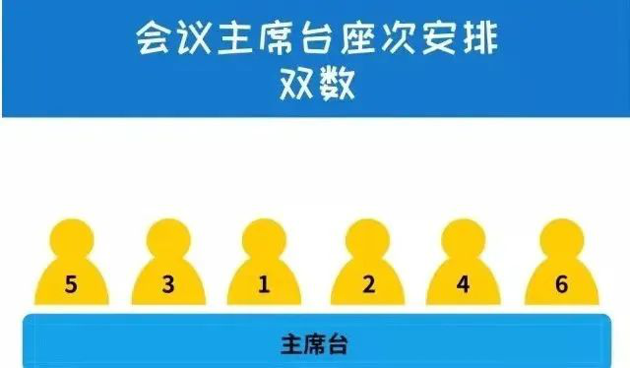

**座谈会座位牌摆放**

主方还是客方的座位牌摆放，与上面大型会议的座位牌摆放次序一致。但需要注意的是，圆桌会议通常以正门对面为尊，一般原则是上级领导或者客方坐在面对会议室门的方向。



如会谈长桌一端向正门，则以入门的方向为准，右为客方，左为主方。

